**Colegio Científico Montessori**

**Laboratorio**

**Cat. Dagoberto**

**Infografía de partes de disco duro**

**Jorge José Adrián Monterroso Flores**

Actuador mecánico

Mueve el brazo de lectura/escritura. En los discos duros más antiguos, los actuadores eran motores paso a paso

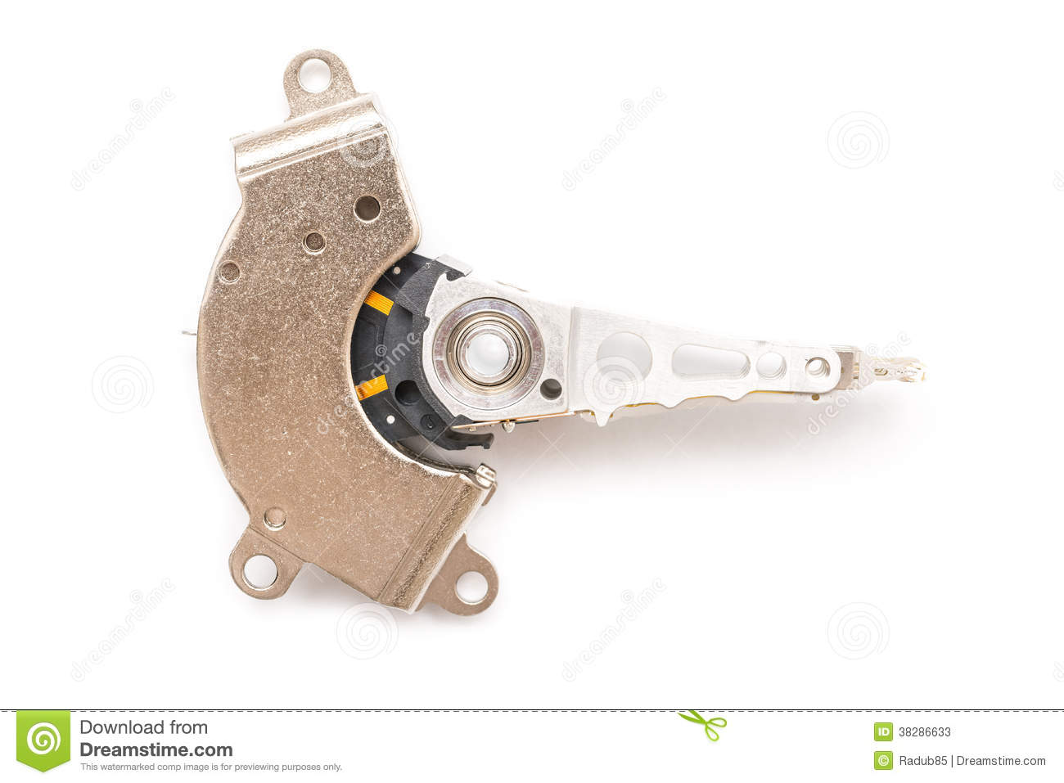

Brazo de lectura/escritura

Mueve el cabezal de lectura/escritura hacia adelante y hacia atrás a través de cada bandeja

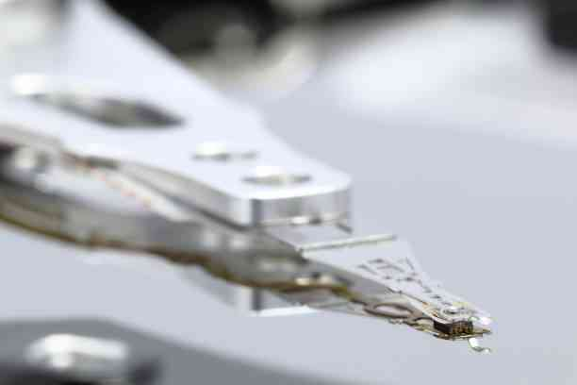

Bandeja o plato

Es un disco metálico montado en el interior de la carcasa del disco duro

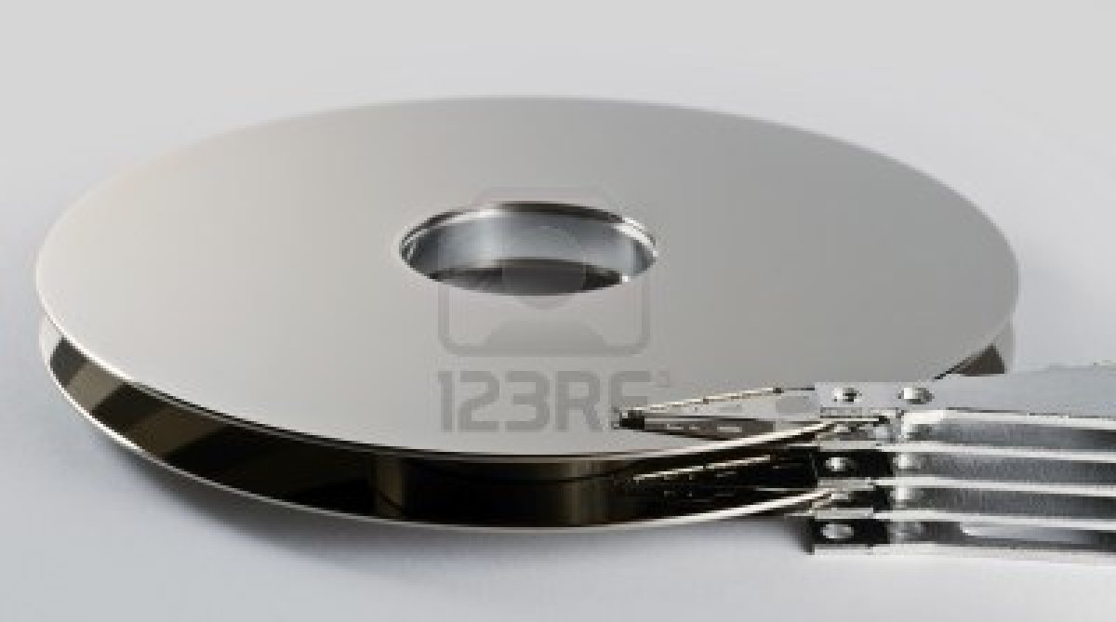

Conectores

Enlazan el disco duro a la placa de circuito en la compu.

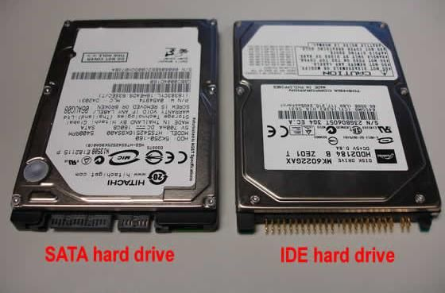

Motor del brazo

Permite que el brazo de lectura/escritura se mueva a través de la bandeja.

